[广东医科大学附属医院论文被质疑图片重复](https://mp.weixin.qq.com/s?__biz=Mzk1NzMzNDk1Mg==&mid=2247484970&idx=1&sn=3269d03d0515e0df552f3776e2ecc533&chksm=c2c30ba4e73dece73802b1a6eb899a41a52209d28184ef8bd9a27ee5b59ad422d71461fd44fe&scene=126&sessionid=1743526031)

[学术诚信拷问](javascript:void(0);)2025-03-31 10:19:18广东

**01**

**论文信息**

近日，**广东医科大学附属医院**在《Autophagy》（2024年8月）期刊上的研究“Macrophage autophagy protects against acute kidney injury by inhibiting renal inflammation through the degradation of TARM1”（doi: 10.1080/15548627.2024.2393926 ）因图像问题引发关注。该研究由：Xiao-Rong Huang , Lin Ye , Ning An , Chun-Yu Wu , Hong-Luan Wu , Hui-Yuan Li , Yan-Heng Huang , Qiao-Ru Ye , Ming-Dong Liu , La-Wei Yang , Jian-Xing Liu , Ji-Xin Tang , Qing-Jun Pan , Peng Wang , Lin Sun , Yin Xia , Hui-Yao Lan , Chen Yang（通讯作者） , Hua-Feng Liu （通讯作者，音译刘华锋）共同完成。

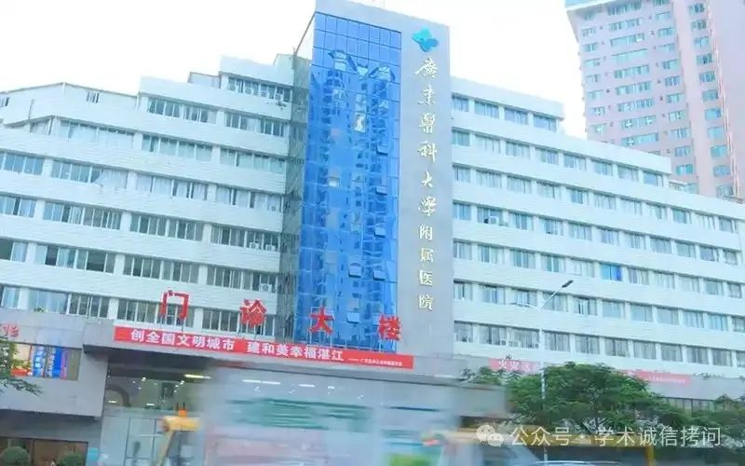

**02**

**基金支持**

这项工作得到了中国国家自然科学基金（资助编号：82370705、81700627、81670654 和 81974095）、广东省自然科学基金（资助编号：2021A1515011581、2023A1515030024 和 2019A1515010678）、广东省自噬与重大慢性非传染性疾病重点实验室（2022B1212030003）、广东医科大学学科建设项目（4SG21229G）、湛江市科技计划项目（资助编号：2018A01040 和 2018A01034）、国家临床重点专科建设项目（广东医科大学附属医院肾内科）以及广东医科大学附属医院临床研究项目（资助编号：LCYJ2018C008）的支持。

**03**

**发表期刊**

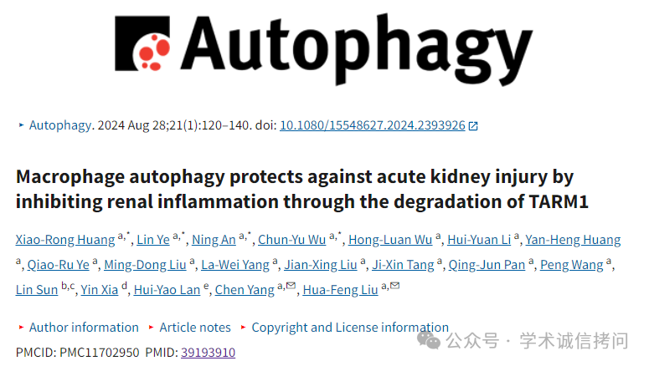

**04**

**质疑内容**

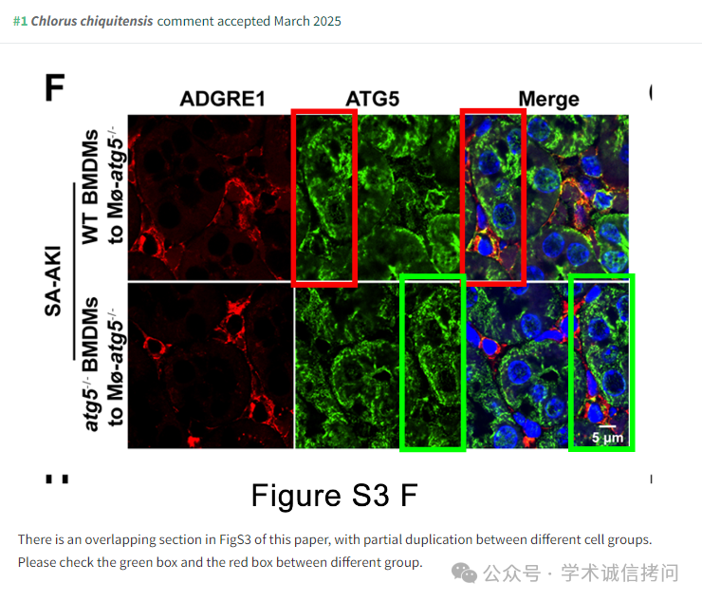

消息来源：

https://pubpeer.com/publications/EF3BF256247CECEE28412CAFECE56D#

郑重声明：

文中所有信息均来自学术网以及公开资料，仅供读者参考。若认为本内容侵犯您或者贵单位的权益，请及时与我们联系。

